

एक साधारण आन्द्रा (bowel) परीक्षणले तपाईंको जीवन बचाउन सक्छ

जानकारी पुस्तिका

राष्ट्रिय आन्द्रा क्यान्सर जाँच कार्यक्रम

(The National Bowel Cancer Screening Program)

## विषयवस्तु

राष्ट्रिय आन्द्रा क्यान्सर जाँच कार्यक्रम (The National Bowel Cancer Screening Program) बारे 3

तपाईंको परीक्षण किट 5

तपाईंको नतिजाको अर्थ के हो? 8

यदि तपाईंको परिणाम पोजिटिभ देखियो भने 9

आन्द्राको क्यान्सरको बारेमा 10

आन्द्राको क्यान्सरको जोखिम कसरी कम गर्ने 12

तपाईंको गोपनीयताको बारेमा 13

तपाईंको भाषामा जानकारी 15

**यो जानकारी पुस्तिका पूर्णरूपमा बृहत् हुन सक्दैन र केवल एक निर्देशिकाको रूपमा अभिप्रेरित छ । यसले व्यक्तिगत चिकित्सा सल्लाहलाई प्रतिस्थापन गर्नु हुँदैन । यदि तपाईंलाई आफ्नो स्वास्थ्य, वा थप प्रश्नहरूको बारेमा कुनै चिन्ता छ भने, तपाईंले तिनीहरूलाई आफ्नो डाक्टरसँग सोध्नुपर्छ ।**

## प्रतिलिपि अधिकार

© कमनवेल्थ अफ अष्ट्रेलिया २०२४ ।

Creative Commons Attribution Non Commercial - No Derivatives Licence Logo.

यस जानकारी पुस्तिकाको सामग्रीलाई Creative Commons Attribution - NonCommercial - NoDerivatives 4.0 (CC BY - NC - ND 4.0) इजाजतअन्तर्गत अनुमति दिइएको छ, यसबाहेक:

* कमनवेल्थको राज्य-चिह्न (Commonwealth Coat of Arms)
* यस विभागको लोगो
* र तेस्रो पक्षको सामग्री
* ट्रेडमार्कद्वारा सुरक्षित कुनै पनि सामग्री, र
* कुनै पनि तस्बिरहरू र/वा फोटोग्राफहरू ।

यस इजाजतको बारेमा थप जानकारी [Creative Commons वेबसाइटमासेट](https://creativecommons.org/) गरिएको छ । यस इजाजतपत्र र यस जानकारी पुस्तिकाको कुनै पनि प्रयोगको बारेमा सोधपुछ पठाउन सकिन्छ: सञ्चार शाखा, स्वास्थ्य र वृद्ध हेरचाह विभाग (Department of Health and Aged Care), GPO Box 9848, Canberra ACT 2601, वा copyright@health.gov.au ईमेलमार्फत।

## स्रोतहरूको श्रेय

यस निर्देशिकाको सबै वा केही भागको प्रयोगमा निम्न श्रोतको श्रेय समावेश हुनुपर्दछ: © कमनवेल्थ अफ अष्ट्रेलिया २०२४

जुलाई २०२४ मा प्रकाशित ।

# राष्ट्रिय आन्द्रा क्यान्सर जाँच कार्यक्रम (The National Bowel Cancer Screening Program) बारे

राष्ट्रिय आन्द्रा क्यान्सर जाँच कार्यक्रमले (National Bowel Cancer Screening Program) रोगको प्रारम्भिक लक्षणहरू पत्ता लगाएर आन्द्रा क्यान्सरबाट हुने मृत्युलाई कम गर्ने लक्ष्य राखेको छ ।

४५ देखि ७४ उमेरका योग्य व्यक्तिहरूले यो कार्यक्रम मार्पत परीक्षण गराउन सक्छन्।

कार्यक्रमलाई राष्ट्रिय क्यान्सर जाँच रजिस्टरद्वारा सहायता गरिएको छ जसले मानिसहरूलाई जाँच गर्न र उनीहरूको परीक्षण यात्रामा अर्को चरणहरू लिन आमन्त्रित गर्दछ र सम्झाउँछ ।

तपाईंको अर्को परीक्षण किट तपाईंको अन्तिम स्क्रिनिङ परीक्षण पूरा भएपछि प्रत्येक २ वर्षमा तपाईंलाई स्वतः पठाईनेछ। तपाईं आफ्नो डाक्टरलाई किट प्राप्त गर्ने बारे पनि सोध्न सक्नुहुन्छ।

## परीक्षण कसले गर्नुपर्छ

* ४५ देखि ७४ वर्ष उमेरका सबै योग्य व्यक्तिहरू ।
* तन्दुरूष्ट र स्वस्थ व्यक्तिहरू पनि । आंन्द्राको क्यान्सरको लागि सबैभन्दा ठूलो जोखिमको कारक उमेर हो ।
* पहिले यो परीक्षण गरिसकेका व्यक्तिहरू – प्रत्येक दुई वर्षमा जाँच गर्न सिफारिस गरिन्छ ।

यदि तपाईंमा आन्द्राको क्यान्सरको सङ्केत, लक्षण वा पारिवारिक इतिहास छ भने यो परीक्षण तपाईंको लागि उपयुक्त नहुन सक्छ (**आन्द्राको क्यान्सरका सङ्केत र लक्षणहरू**, पृष्ठ ११ हेर्नुहोस् ) । यदि तपाईंले पछिल्लो दुई वर्षमा कोलोनोस्कोपी गर्नुभएको छ वा आन्द्राको समस्याको बारेमा डाक्टरलाई भेट्दै हुनुहुन्छ भने तपाईंले परीक्षण गर्न आवश्यक पर्दैन । आफ्नो विकल्पहरूको बारेमा आफ्नो डाक्टरसँग कुरा गर्नुहोस् ।

**तपाईंले परीक्षण किन गर्नुपर्छ?**

* यसले तपाईंको जीवन बचाउन सक्छ।
* तपाईंले प्रारम्भिक संकेतहरू याद नगरी आन्द्राको क्यान्सर विकसित हुन सक्छ ।
* उमेर बढ्दै जाँदा आन्द्राको क्यान्सरको जोखिम बढ्छ ।
* खुशीको कुरा यो छ कि यदि चाँडै फेला पर्‍यो भने, ९०% भन्दा बढी आन्द्राको क्यान्सरको सफलतापूर्वक उपचार गर्न सकिन्छ ।
* डाक्टरहरूले हरेक दुई वर्षमा ४५ देखि ७४ वर्ष उमेरका मानिसहरूलाई जाँच गर्न सिफारिस गर्छन् ।

**८०% मानिसहरुको जसले आन्द्राको क्यान्सर विकास गर्छन् उनीहरुको रोगको पारिवारिक इतिहास हुँदैन**



## **परीक्षणले के खोजिरहेको छ**

यो परीक्षणलाई इम्युनोकेमिकल मल गुप्त रक्तपरीक्षण वा iFOBT भनिन्छ । यसले तपाईंको आन्द्राको दिसाको चाल (पू) मा रगतको साना निशानहरूको लागि जाँच गर्दछ । यो रगत प्रायः अदृश्य वा हेर्न धेरै गाह्रो हुन्छ ।

आन्द्राको भित्री भित्तामा आन्द्राको क्यान्सर वा पोलिप्स (सानो गाँठो) बढ्न सक्छ । प्रायः यी वृद्धिबाट थोरै मात्रामा रगत चुहावट हुन्छ र अन्य संकेतहरू देख्नुअघि दिसामा फेला पार्न सकिन्छ ।

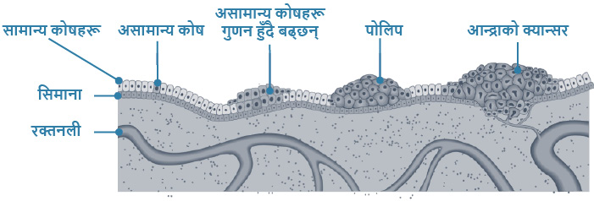

चित्र १: आन्द्राको क्यान्सर कसरी विकास हुन सक्छ

**आन्द्राको क्यान्सरको विकासको जोखिम कम गर्ने**

पोलिप्स क्यान्सर होइन तर समयसँगै क्यान्सरमा परिणत हुन सक्छ । तिनीहरू सजिलै हटाउन सकिन्छ, आन्द्राको क्यान्सरको विकासको जोखिम कम गर्न ।

सकारात्मक परीक्षण परिणाम क्यान्सरको निदान होइन । यदि तपाईंको दिसाको नमूनाहरूमा रगत फेला पर्यो भने तपाईंले सकेसम्म चाँडो नतिजा छलफल गर्न आफ्नो डाक्टरलाई भेट्न आवश्यक छ । तपाईंको डाक्टरले रक्तस्रावको कारण पत्ता लगाउन कोलोनोस्कोपी वा अर्को डायग्नोस्टिक परीक्षण सिफारिस गर्न सक्छन् (हेर्नुहोस् **तपाईंको नतिजाको अर्थ के हो**, पृष्ठ ८) ।

# तपाईंको परीक्षण किट

तपाईंको एट-होम स्क्रीनिंग परीक्षण नि:शुल्क, सरल छ र यसले तपाईंको जीवन बचाउन सक्छ ।

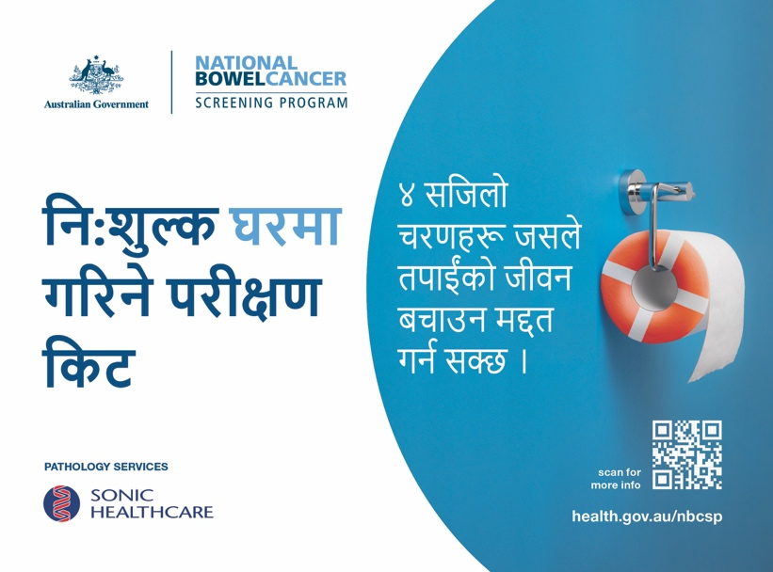

## परीक्षण गर्न सम्झनका लागि सुझावहरू

* यसलाई शौचालयको छेउमा राख्नुहोस्
* यसलाई अर्को २ हप्ताभित्र पूरा गर्नुहोस् ।
* तपाईंले आफ्नो नमूना लिने दिनहरूको लागि रिमाइन्डर सेट गर्नुहोस् ।

## परीक्षण कसरी गर्ने

परीक्षणमा किटमा समावेश गरिएको सङ्कलन ट्यूबहरू प्रयोग गरेर दुई फरक दिसाबाट दुईवटा साना नमूनाहरू लिनु समावेश हुन्छ ।

तपाईंले नमूना लिनुभएको मितिहरूसँग सहभागी विवरण फाराम भर्नुहोस्, फाराममा हस्ताक्षर गर्नुहोस् र यसलाई तपाईंको सङ्कलन ट्यूबहरूको साथ जवाफ-भुक्तानी गरिएको खाममा समावेश गर्नुहोस् । यो सबै प्याथोलोजी प्रयोगशालामा पठाउनुहोस् ।

समावेश गरिएको चरण-चरणका निर्देशनहरू हेर्नुहोस्, वा [**www.health.gov.au/nbcsp-kit-video**](http://www.health.gov.au/nbcsp-kit-video) मा परीक्षण कसरी गर्ने भन्नेबारे भिडियो हेर्नुहोस्।

तपाईं परीक्षण किट हेल्पलाइनलाई **1800 930 998** मा सोमबारदेखि शुक्रबार बिहान ७.३० बजेदेखि बेलुका १० बजेसम्म र सप्ताहन्तमा बिहान ९ बजेदेखि बेलुका ७ बजेसम्म फोन गर्न सक्नुहुन्छ ।

## सही नतिजा प्राप्त गर्न

परीक्षणले दिसामा रगतको सानो मात्रा पत्ता लगाउँछ । यदि तपाईंको नमूनाहरूमा रगत छ भने, यो समयसँगै क्षय हुन सक्छ ।

परीक्षण सही छ भनेर सुनिश्चित गर्न:

* परीक्षण गर्नुअघि आफ्नो महिनावारी समाप्त गरेपछि तीन दिन पर्खनुहोस्
* एक अर्काको ३ दिनभित्र दुवै नमूनाहरू संकलन गर्ने प्रयास गर्नुहोस्
* तपाईंको नमूनाहरू सकेसम्म चाँडो मेल गर्नुहोस् – पहिलो नमूना लिइएको १४ दिनभित्र प्रयोगशालाले नमूनाहरू प्राप्त गर्न आवश्यक छ
* तपाईंको नमूनाहरू फ्रिजमा (वा कतै चिसो) मा राख्नुहोस् जबसम्म तपाईं तिनीहरूलाई पोस्ट गर्न तयार हुनुहुन्न
* जवाफको लागि भुक्तानी गरिएको खाममा नमूनाहरू फर्काउँदा, यसलाई दिनको चिसो समयमा पोस्ट गर्नुहोस् (वा यसलाई हुलाक कार्यालयमा लैजानुहोस्)
* तपाईंले प्रयोग गरिरहनु भएको कुनै पनि औषधि सेवन गरिरहनुहोस् र परीक्षण गर्नुअघि तपाईंले सामान्य रूपमा खाएजसरी ।

## तपाईंको नमूनाहरू चिसोमा राख्दा

पोष्ट गर्नुअघि, फ्रिज तपाईंको नमूनाहरूको लागि उत्तम ठाउँ हो । ट्यूबहरूलाई आपूर्ति गरिएको प्लास्टिकको झोलामा राख्नुहोस् । चिन्ता नलिनुहोस्, झोलाको जिप बन्द हुँदा यो सफा हुन्छ । नमूनाहरू फ्रिज नगर्नुहोस् ।

## म फेरि किट प्राप्त गर्न चाहन्न

जबकि ४५ बर्षभन्दा माथिको नियमित आन्द्रा जाँचलाई धेरै प्रोत्साहित गरिन्छ, यो तपाईंको छनौट हो ।

तपाईंले आफ्नो परीक्षण किट प्राप्त गर्न वा कार्यक्रमबाट बाहिर निस्कन ढिलाइ गर्न सक्नुहुन्छ । तपाईं कुनै पनि समयमा फेरि सामेल हुन सक्नुहुन्छ ।

* यदि तपाईं सहभागितामा **ढिलाइ** गर्नुहुन्छ भने, तपाईंले पुनः सामेल हुन चाहेको मिति छनौट गर्न सक्नुहुन्छ ।
* यदि तपाईंले **बाहिरिने**गर्नुभयो भने, तपाईंले कार्यक्रमबाट थप निःशुल्क परीक्षण किट वा पत्राचार प्राप्त गर्नुहुने छैन । तपाईंले बाहिरिने आफ्नो छनौट पुष्टि गर्ने पत्र प्राप्त गर्नुहुनेछ ।

ढिलाइ गर्न वा बाहिरिन, [**www.ncsr.gov.au**](http://www.ncsr.gov.au/) मा राष्ट्रिय क्यान्सर परीक्षण रजिस्टरमा सम्पर्क गर्नुहोस् वा **1800 627 701** माफोन गरेर ।

## के म मेरो किट अर्को व्यक्तिलाई दिन सक्छु?

यदि तपाईं परीक्षण गर्न चाहनुहुन्न भने, अनावश्यक किटलाई फोहोर बिनमा राख्नुहोस् । कृपया आफ्नो किट अर्को व्यक्तिलाई नदिनुहोस् वा मेलमार्फत फिर्ता नगर्नुहोस् ।

## यदि तपाईं परीक्षण गर्न चाहने कसैलाई चिन्नुहुन्छ भने

यदि उनीहरू ४५ देखि ७४ वर्षका छन् भने, अस्ट्रेलियाको ठेगाना भएका अष्ट्रेलियाका बासिन्दा हुन् भने, उनीहरूले **www.ncsr.gov.au/boweltest** मा वा **1800 627 701** मा फोन गरेर आन्द्रा (वावेल) स्क्रिनिङ किट पठाउन अनुरोध गर्न सक्छन्। तिनीहरूले थप जानकारीको लागि **www.health.gov.au/nbcsp** मा पनि जान सक्छन् वा किट प्राप्त गर्नेबारेमा आफ्नो डाक्टरसँग कुरा गर्न सक्छन् ।

आन्द्रा स्वास्थ्यको बारेमा चिन्ता भएका कार्यक्रमको लागि योग्य नभएका व्यक्तिहरूले आफ्नो डाक्टरसँग परीक्षण विकल्पहरूको बारेमा छलफल गर्नुपर्छ । तिनीहरूको डाक्टरले मेडिकेयरद्वारा कभर गरिएको गैर-कार्यक्रम किट सिफारिस गर्न सक्छन् ।

गैर-कार्यक्रम परीक्षण किटहरू अनलाइन वा केमिस्टबाट पनि खरिद गर्न सकिन्छ ।

## तपाईंको नतिजा प्राप्त गर्दा

तपाईंको नतिजा परीक्षणको लागि तपाईंको नमूनाहरू पोस्ट गरेको चार हप्ताभित्र तपाईं र तपाईंको डाक्टर (यदि तपाईंले कुनै मनोनित गर्नुभयो भने) लाई पठाइनेछ ।

यदि तपाईं दर्ता हुनुहुन्छ भने तपाईंको नतिजा तपाईंको My Health Record मा पनि पठाइनेछ । यदि तपाईं यो हुन चाहनुहुन्न भने, तपाईंले नमूनाहरू फर्काउँदा तपाईंको सहभागी विवरण फाराममा यो संकेत गर्न सक्नुहुन्छ ।

यदि तपाईंको नतिजा My Health Record मा पठाइयो र तपाईंले यसलाई हटाउन चाहेको निर्णय गर्नुभयो भने, तपाईंले My Health Record मा लग इन गरेर वा हेल्पलाइनमा फोन गरेर यो गर्न सक्नुहुन्छ, जुन **1800 723 471**मा २४/७ उपलब्ध छ ।

# तपाईंको नतिजाको अर्थ के हो?

## नेगेटिभ (नकारात्मक) परिणाम

नकारात्मक परिणामको मतलब तपाईंको नमूनाहरूमा कुनै रगत फेला परेन । दुई वर्षमा फेरि परीक्षण गर्नुहोस् ।

कुनै कुनै आन्द्राको क्यान्सरहुँदा रगत बग्दैन वा रगत बग्ने र बन्द हुने मात्र हुन्छ र परीक्षणले धेरैजसो आन्द्राको क्यान्सर पत्ता लगाउन सक्छ । यसैले प्रत्येक दुई वर्षमा जाँच गर्नु र नकारात्मक नतिजा प्राप्त गरेपछि लक्षण वा संकेतहरू देखा परेमा आफ्नो डाक्टरसँग कुरा गर्नु महत्त्वपूर्ण हुन्छ (पृष्ठ १० मा **आन्द्राको क्यान्सरको बारेमा** हेर्नुहोस्) ।

## पोजिटिभ (सकारात्मक) परिणाम

सकारात्मक नतिजाको मतलब तपाईंको नमूनाहरूमा रगत भेटियो । तपाईंले सकेसम्म चाँडो आफ्नो डाक्टरसँग नतिजाको बारेमा छलफल गर्न आवश्यक छ ।

सकारात्मक नतिजाको मतलब तपाईंलाई क्यान्सर छ भन्ने होइन । यो पोलिप्स, बवासीर वा आन्द्राको सूजनजस्ता अन्य अवस्थाहरूको कारण हुन सक्छ, तर यो अनुसन्धान गर्न महत्त्वपूर्ण छ ।

तपाईंको डाक्टरले तपाईंलाई रक्तस्रावको कारण पत्ता लगाउन थप निदान परीक्षण गर्न सिफारिस गर्न सक्छ, जस्तै कोलोनोस्कोपी ।

## अनिर्णित वा कुनै नतिजा छैन

एक अनिर्णायक वा कुनै नतिजा नभएको मतलब एक वा दुबै नमूनाहरू प्रयोगशालाद्वारा परीक्षण गर्न असमर्थ थिए र तपाईंले फेरि परीक्षण पूरा गर्न आवश्यक छ । तपाईंलाई स्वचालित रूपमा केही हप्ताभित्र अर्को परीक्षण किट पठाइनेछ ।

निम्न अवस्थामा अनिर्णायक परिणाम आउन सक्छ:

* नमूनामा धेरै दिसा थियो वा पर्याप्त थिएन
* सङ्कलन ट्यूब बिग्रिएको थियो
* किटको म्याद सकिएको छ (पछाडि ‘प्रयोग गर्ने’ मिति जाँच गर्नुहोस्)
* नमूनाहरू पहिलो सङ्कलनको १४ दिनभित्र परीक्षण गरिएको थिएन
* त्यहाँ ट्यूब वा सहभागी विवरण फाराममा कुनै सङ्कलन मितिहरू थिएनन् ।

# यदि तपाईंको परिणाम पोजिटिभ देखियो भने

यदि तपाईंको परीक्षणको नतिजा सकारात्मक छ भने तपाईंको डाक्टरले तपाईंलाई कोलोनोस्कोपीको लागि सिफारिस गर्न सक्छ ।

## कोलोनोस्कोपी भनेको के हो ?

कोलोनोस्कोपी तपाईंको आन्द्राभित्र हेर्ने प्रक्रिया हो जब तपाईं बेहोश अवस्थामा (सुतिरहेको) हुनुहुन्छ । डाक्टरले पोलीप्स वा क्यान्सरयुक्त बृद्धिहरू हेर्नको लागि मलाशयमा जोडिएको सानो क्यामेराको साथ एक साँघुरो लचिलो ट्यूब घुसाउँछन् ।

प्रक्रिया छिटो छ र सामान्यतया २० देखि ४५ मिनेटको बीचमा लाग्छ । तपाईंको डाक्टरले तपाईंलाई यस प्रक्रियासँग सम्बन्धित फाइदाहरू र जोखिमहरूको बारेमा सल्लाह दिन सक्छन् ।

## कोलोनोस्कोपीको लागत

सार्वजनिक बिरामीको रूपमा कोलोनोस्कोपीको लागि कुनै शुल्क छैन । यदि तपाईंसँग निजी बिरामीको रूपमा तपाईंको कोलोनोस्कोपी छ भने तपाईंले तिर्नु पर्ने हुन सक्छ । तपाईंले कोलोनोस्कोपी गर्नुअघि कुनै पनि खर्चको बारेमा आफ्नो डाक्टरसँग कुरा गर्नुपर्छ ।

## यदि कोलोनोस्कोपीको गर्दा केही देखियो भने

यदि पोलिपहरू वा अन्य वृद्धिहरू भेटिएमा, डाक्टरले सामान्यतया तिनीहरूलाई तुरुन्तै हटाउनेछन् । तिनीहरूलाई परीक्षण गर्न प्रयोगशालामा पठाइनेछ ।

यदि आन्द्राको क्यान्सर भेटियो भने तपाईंलाई शल्यक्रिया आवश्यक पर्न सक्छ । यदि यो प्रारम्भिक चरणमा फेला पर्यो भने, ९०% भन्दा बढी केसहरूमा आन्द्राको क्यान्सरको सफलतापूर्वक उपचार गर्न सकिन्छ । कार्यक्रममार्फत फेला परेका अधिकांश क्यान्सरहरू प्रारम्भिक चरणमा थिए ।

यदि तपाईं अर्को परीक्षण हुनुअघि आन्द्राको क्यान्सरको कुनै संकेतहरू विकास गर्नुहुन्छ भने तपाईंले आफ्नो डाक्टरसँग कुरा गर्नुपर्छ (हेर्नुहोस् **आन्द्राको क्यान्सरका संकेतहरू र लक्षणहरू**, पृष्ठ ११) ।

## कोलोनोस्कोपीपछि फेरि परीक्षण

यदि कोलोनोस्कोपीको समयमा **पोलिप्स वा अन्य वृद्धिहरू भेटिएमा** तपाईंको डाक्टरले थप परीक्षण र उपचारको बारेमा सल्लाह दिनेछन् र निरन्तर आन्द्राको क्यान्सर परीक्षण तपाईंको लागि सही छ कि छैन बताउनेछन् ।

यदि कोलोनोस्कोपीको समयमा **कुनै पोलिप्स वा अन्य वृद्धिहरू फेला परेन** भने तपाईं आफ्नो अर्को परीक्षण राउन्ड छोड्न सक्नुहुन्छ र यसको सट्टामा तपाईंको अन्तिम कोलोनोस्कोपीको चार वर्षपछि फेरि परीक्षण सुरु गर्न सक्नुहुन्छ । यो हालको क्लिनिकल सल्लाहमा आधारित छ । रिमाइन्डरको रूपमा तपाईंको अन्तिम परीक्षण गरेको दुई वर्षपछि हामी तपाईंलाई यस ‘स्किप राउन्ड’ को बारेमा पत्र पठाउनेछौं – तर यदि तपाईं परीक्षण राउन्ड नछोड्न रुचाउनुहुन्छ भने तपाईंले अझै पनि किट पठाउन अनुरोध गर्न सक्नुहुन्छ ।

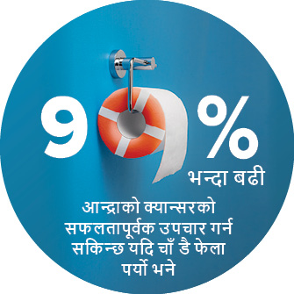

# आन्द्राको क्यान्सरको बारेमा

आन्द्राको क्यान्सर प्रायः कोलोन वा मलाशय (ठूलो आन्द्रा) भित्र विकसित हुन्छ ।

## तपाईंको आन्द्राले के गर्छ

तपाईंको आन्द्रा तपाईंको पाचन प्रणालीको भाग हो । तपाईंको शरीरको यो भागले खाना टुक्रा पार्छ र यसलाई आन्द्राको चाल (पू) मा तपाईंको शरीरबाट बाहिर जान्छ ।

## तपाईंको आन्द्राको तीन भागहरू छन्

1. कोलोन – मुख्यतया पानी अवशोषित गर्दछ ।
2. सानो आन्द्रा – टुक्रिएका खानाबाट पोषक तत्वहरू अवशोषित गर्दछ ।
3. मलाशय – यसले शरीरबाट तल (गुद्वार) बाट पारित नभएसम्म पू भण्डारण गर्दछ ।

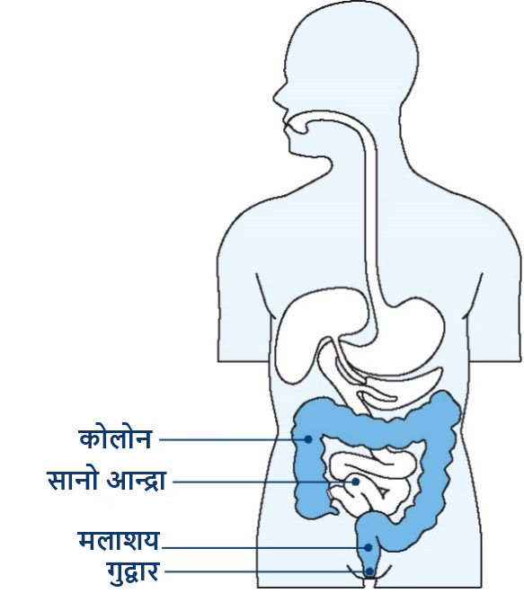

## आन्द्राको क्यान्सर कसरी विकास हुन्छ

* धेरैजसो आन्द्रा क्यान्सरहरू आन्द्राको लाइनिङमा पोलिप भनिने साना लम्पहरूबाट विकास हुन्छन् ।
* सबै पोलिपहरू क्यान्सरमा परिणत हुँदैनन् ।
* पोलिप्स हटाउँदा आन्द्राको क्यान्सरको जोखिम कम हुन्छ ।

## आन्द्राको क्यान्सरका संकेत र लक्षणहरू

तपाईंले प्रारम्भिक संकेतहरू याद नगरी आन्द्राको क्यान्सर विकसित हुन सक्छ । संकेतहरूमा निम्न कुराहरू समावेश हुन सक्छन्:

* तपाईंको दिसा वा शौचालय बाउलमा रगत
* तपाईंको शौचालयको बानीमा परिवर्तनहरू, जस्तै पातलो दिसा, गम्भीर कब्जियत र/वा सामान्यभन्दा बढी पटक दिसा गर्न आवश्यक हुन्छ
* पेट दुख्ने
* बिना कारण थकान महसुस हुने
* विनाकारण वजन घट्ने ।

यदि तपाईंसँग यी लक्षणहरू छन् भने, यसको मतलब यो होइन कि तपाईंलाई आन्द्राको क्यान्सर छ, तर तपाईंको डाक्टरसँग कुरा गर्नु महत्त्वपूर्ण छ ।

अधिकांश आन्द्रा क्यान्सरका घटनाहरू ४५ वर्षभन्दा माथिका व्यक्तिहरूमा देखा पर्छन्, तर यसले जोकोहीलाई पनि असर गर्न सक्छ । परिवार र साथीहरूलाई उनीहरूको डाक्टरसँग कुरा गर्न प्रोत्साहित गर्नुहोस् यदि तिनीहरू चिन्तित छन् भने ।

## कुन कुराले तपाईंको आन्द्राको क्यान्सरको जोखिम बढाउन सक्छ

धुम्रपान गर्ने, बढी तौल भएका, ताजा तरकारी र फलफूलमा कम खाना खाने, र रातो र प्रशोधित मासु धेरै खाने व्यक्तिहरूलाई आन्द्राको क्यान्सरलगायत धेरै क्यान्सरको जोखिम बढ्छ ।

तपाईंको आन्द्राको क्यान्सर हुने जोखिम बढी भए र निम्न अवस्थामा कुन परीक्षण सही हुन्छ भन्नेबारेमा आफ्नो डाक्टरसँग कुरा गर्नुहोस्:

* क्रोहन रोग वा अल्सरेटिभ कोलाइटिसजस्ता सुन्निने आन्द्राको रोग
* पहिले आन्द्रामा क्यान्सर नभएको ट्यूमर थियो
* आन्द्राको क्यान्सरको पारिवारिक इतिहास । यसमा एक नजिकको नातेदार संलग्न हुन्छ जसले ६० वर्षभन्दा कम उमेरमा आन्द्राको क्यान्सर विकास गर्यो (उदाहरणका लागि, आमाबाबु, भाइ, वा बहिनी); वा तपाईंसँग एकभन्दा बढी नजिकको त्यस्तो नातेदार छ जसलाई कुनै पनि उमेरमा आन्द्राको क्यान्सर थियो ।

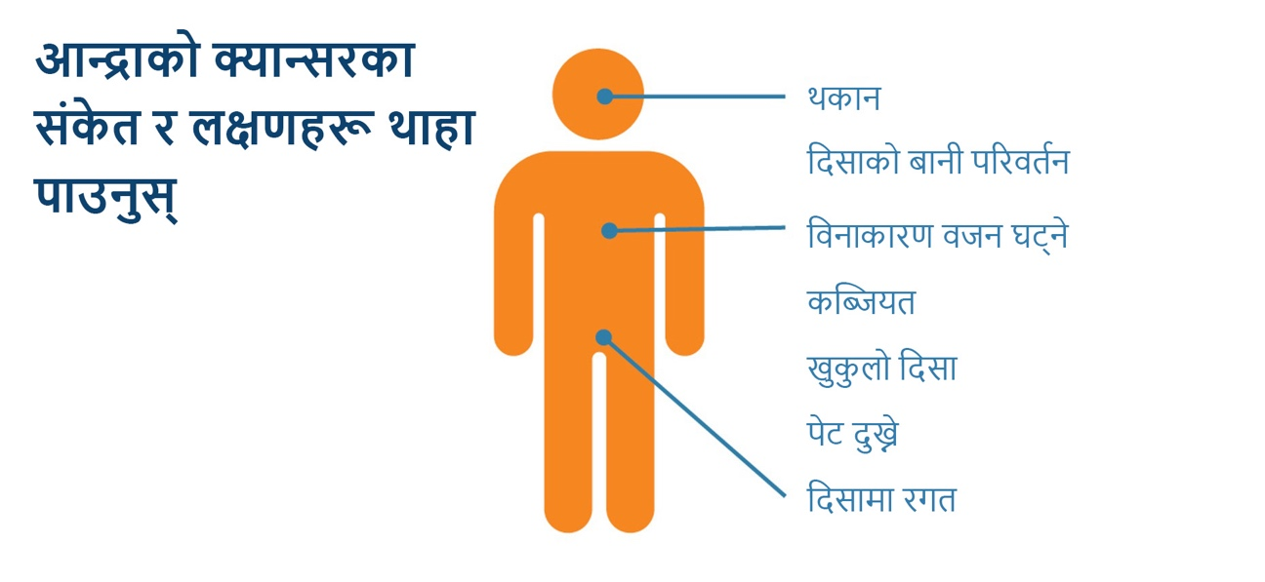

# आन्द्राको क्यान्सरको जोखिम कसरी कम गर्ने

स्वस्थ र बलियो रहन तथा आन्द्राको क्यान्सरको जोखिम कम गर्न:

* उपचार गर्न सजिलो हुँदा आन्द्रामा बदलावहरू चाँडै पत्ता लगाउन मद्दत गर्न प्रत्येक दुई वर्षमा जाँच गर्नुहोस्
* अधिक तरकारी, फलफूल, अन्न र फल (सिमी) को स्वस्थ आहार खानुहोस्
* बेकन, ह्याम र केही ससेजहरूजस्ता कम रातो मासु र प्रशोधित मासु खानुहोस्
* प्रत्येक दिन कम्तिमा ३० मिनेट शारीरिक रूपमा सक्रिय हुनुहोस्, र कम बस्नुहोस्
* तपाईंले पिउने रक्सीको मात्रा कम गर्नुहोस्
* धुम्रपान नगर्नुहोस् ।

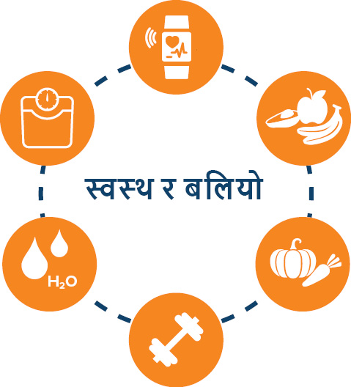

# तपाईंको गोपनीयताको बारेमा

## राष्ट्रिय क्यान्सर परीक्षण रजिस्टरद्वारा राखिएको जानकारी

राष्ट्रिय क्यान्सर परीक्षण रजिस्टर (National Cancer Screening Register) अष्ट्रेलिया सरकारको स्वास्थ्य र वृद्ध हेरचाह विभाग (Department of Health and Aged Care) को तर्फबाट टेल्स्ट्रा स्वास्थ्य (Telstra Health) द्वारा गरिन्छ । यसले व्यक्तिगत जानकारी राख्छ जस्तै:

* तपाईको सम्पर्क विवरण
* तपाईंको कार्यक्रम परीक्षणको नतिजा
* तपाईंको मनोनीत डाक्टरको नाम
* तपाईंको कार्यक्रम परीक्षण (जस्तै कोलोनोस्कोपी) पछि हुन सक्ने थप परीक्षणहरूको परिणामहरू
* तपाईं र रजिस्टरबीचको कुनै पत्राचार ।

## यो जानकारी कसरी प्रयोग गरिन्छ

यो जानकारी निम्नको लागि प्रयोग गरिनेछ:

* तपाईंलाई आफ्नो परीक्षण किट गर्न सम्झाउन
* अनुगमन र स्वास्थ्य सेवाहरूमा पहुँच प्राप्त गर्न तपाईंलाई मद्दत गर्न
* तपाईंलाई भविष्यमा अर्को परीक्षण किट गर्न आमन्त्रित गर्न
* तपाईंको परीक्षण परिणाम अनुरोध गर्न कार्यक्रमको प्याथोलोजी प्रदायकलाई सम्पर्क गर्न
* अष्ट्रेलियामा आन्द्रा क्यान्सर कार्यक्रम र यसको प्रभावको अनुगमन र मूल्याङ्कन गर्नुहोस् ।

## मेरो जानकारी कसले देख्नेछ?

रजिस्टरमा राखिएको व्यक्तिगत जानकारी अष्ट्रेलिया सरकारको स्वास्थ्य र वृद्ध हेरचाह विभाग (Australian Government Department of Health and Aged Care) र कार्यक्रमअन्तर्गत सेवाहरू प्रदान गर्ने पेशेवरहरूलाई प्रदान गर्न सकिन्छ, जस्तै:

* तपाईंको मनोनीत डाक्टर
* चिकित्सा विशेषज्ञहरू
* तपाईंको नमूना परीक्षणको लागि जिम्मेवार प्याथोलोजी प्रयोगशाला
* राज्य र प्रदेश स्वास्थ्य विभागका कर्मचारीहरू र करार सेवा प्रदायकहरू
* अष्ट्रेलियन इन्स्टिच्युट अफ हेल्थ एण्ड वेलफेर
* अधिकारप्राप्त तेस्रो पक्षीय सेवा प्रदायकहरू
* तपाईंले मनोनयन गर्नुभएको कुनै पनि अधिकारप्राप्त तेस्रो पक्ष ।

## गोपनीयता उद्धोषण

तपाईंको व्यक्तिगत जानकारी कानूनद्वारा सुरक्षित हुन्छ, *गोपनीयता ऐन १९८८ (Privacy Act 1988)* र *राष्ट्रिय क्यान्सर परीक्षण रजिस्टर ऐन २०१६ (National Cancer Screening Register Act 2016)* सहित, र राष्ट्रिय आन्द्रा क्यान्सर परीक्षण कार्यक्रमको भागको रूपमा राष्ट्रिय क्यान्सर परीक्षण रजिस्टर (National Cancer Screening Register) (NCSR) मा तपाईंको बारेमा जानकारी समावेश गर्ने उद्देश्यले स्वास्थ्य र वृद्ध हेरचाह विभाग (Department of Health and Aged Care)को लागि संकलन गरिन्छ । तपाईंको बारेमा व्यक्तिगत जानकारी सर्भिस अष्ट्रेलिया (मेडिकेयर र भेटरन्स अफेयर्स विभाग) (Services Australia (Medicare and Department of Veterans’ Affairs)) बाट पनि परीक्षण गर्न आमन्त्रित गर्ने प्रक्रियाको एक भागको रूपमा सङ्कलन गरिन्छ र तपाईंले परीक्षण गरिसकेपछि अनुगमनको लागि सङ्कलन गर्न सकिन्छ। तपाईंको जानकारी NCSR द्वारा प्रयोग गर्न सकिन्छ वा तपाईंलाई स्वास्थ्य सेवा प्रदान गर्न, खोज, अनुसन्धानको उद्देश्यका लागि वा आवश्यक पर्दा वा कानून वा अदालत वा न्यायाधिकरणको आदेशद्वारा अधिकार प्रदान गरिएको छ, अन्य पक्षहरूलाई दिइएको हुन सक्छ । हामी तपाईंको व्यक्तिगत जानकारी कुनै पनि विदेशी प्राप्तकर्ताहरूलाई खुलासा गर्दैनौं।

थप जानकारी यहाँ उपलब्ध छ: [**www.ncsr.gov.au/about-us/privacy-policy**](http://www.ncsr.gov.au/about-us/privacy-policy)।

# तपाईंको भाषामा जानकारी

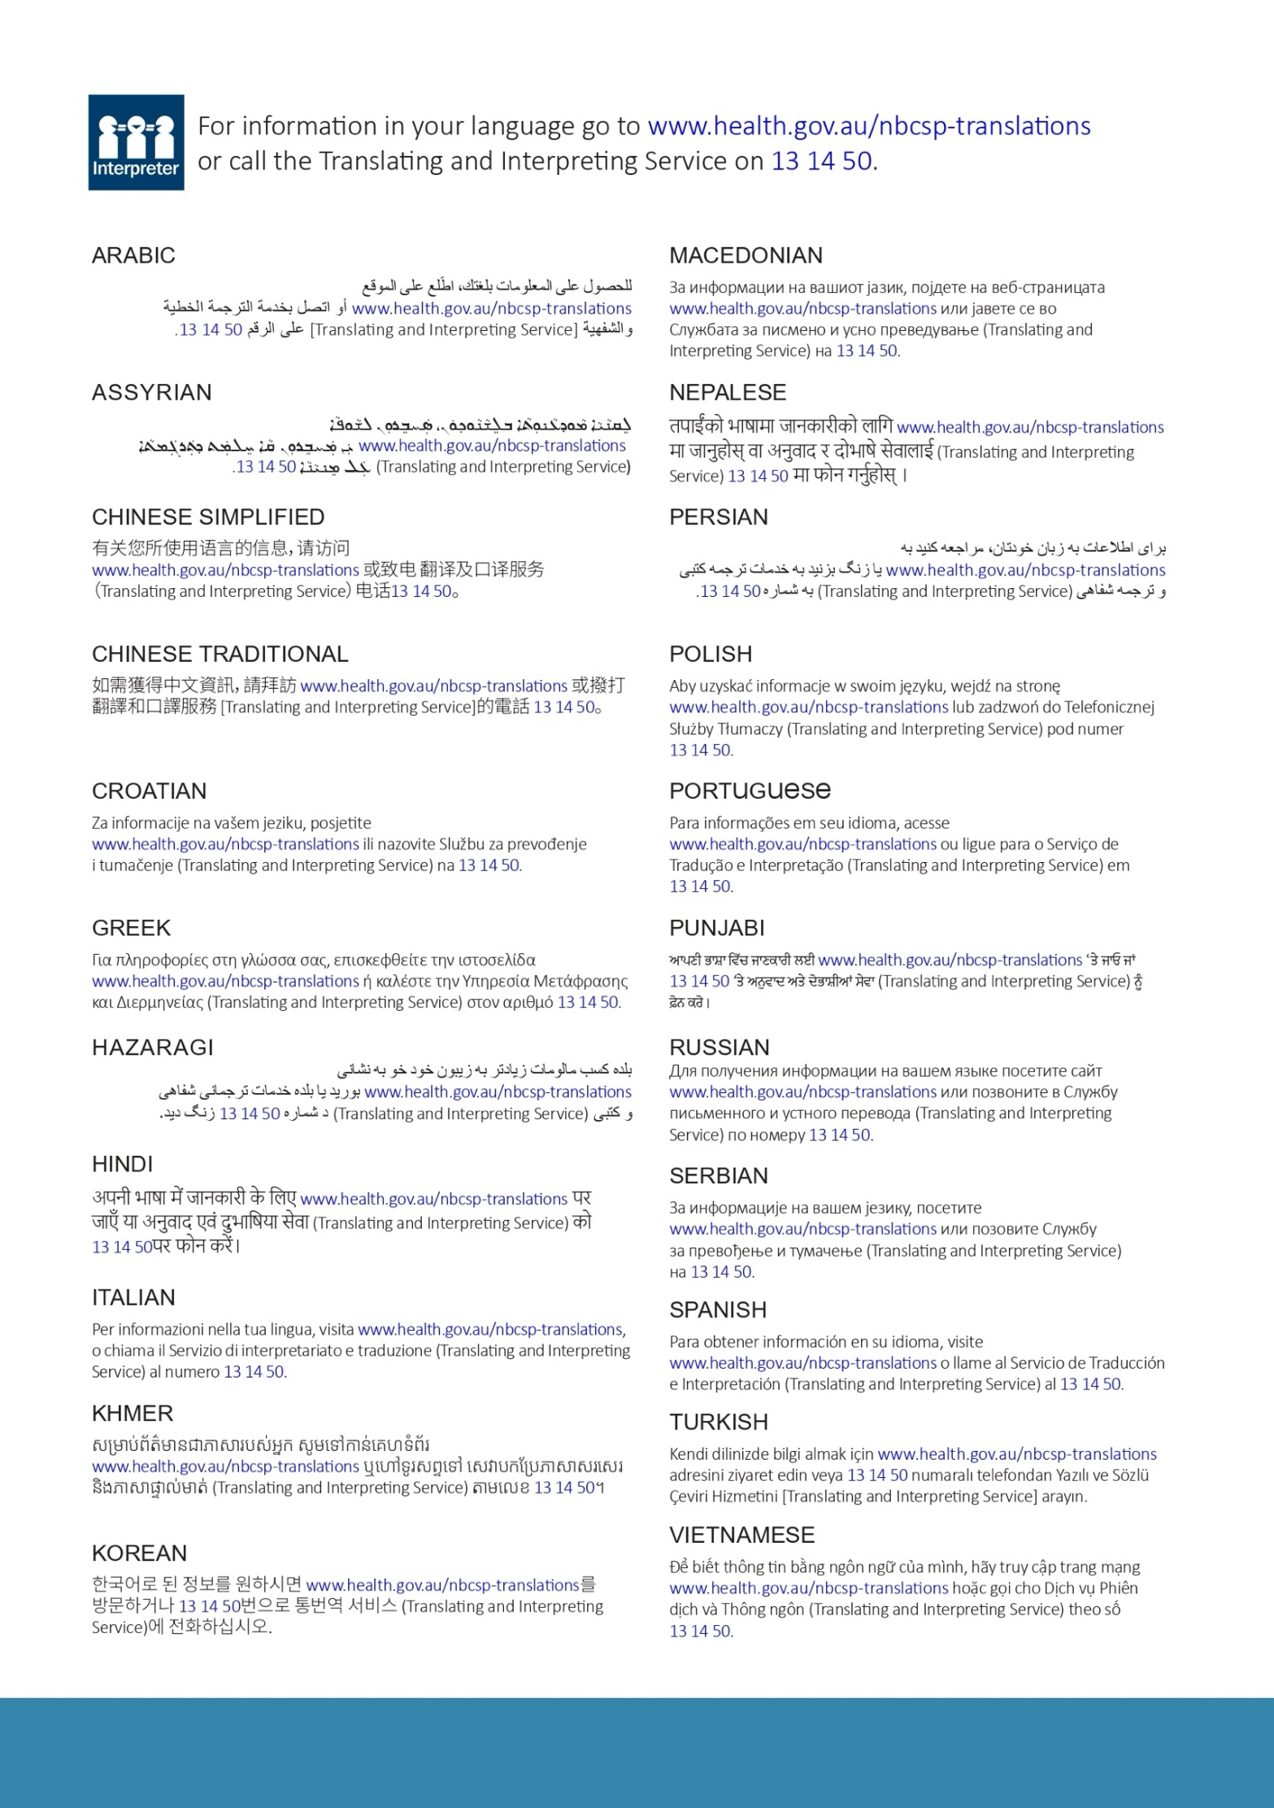

सहयोग चाहिन्छ?

| यदि तपाई जान्न चाहानुहुन्छ भने ... | संगठन | सम्पर्क गर्नुहोस् |
| --- | --- | --- |
| आफ्नो विवरण अद्यावधिक गर्नुहोस्, सहभागिता व्यवस्थापन गर्नुहोस् र परीक्षण जानकारी हेर्नुहोस् | राष्ट्रिय क्यान्सर परीक्षण रजिस्टर | 1800 627 701  www.ncsr.gov.au |
| परीक्षण किट कसरी गर्ने भनेर पत्ता लगाउनुहोस् | परीक्षण किट हेल्पलाइन | 1800 930 998  वा यहाँ छोटो भिडियो हेर्नुहोस्  [www.health.gov.au/nbcsp](http://www.health.gov.au/nbcsp) |
| न्यून दृष्टि भएका मानिसहरूका लागि पहुँच गर्ने स्रोतहरू | राष्ट्रिय आन्द्रा क्यान्सर जाँच कार्यक्रम (The National Bowel Cancer Screening Program) | [www.health.gov.au/nbcsp-resources-low-vision](http://www.health.gov.au/nbcsp-resources-low-vision) |
| श्रवण कमजोरीमा मद्दत गर्ने पहुँच सेवाहरू | टेलिटाइपराइटर (TTY) सेवा | 1800 810 586 |
| क्यान्सर र स्थानीय क्यान्सर सेवाहरूको बारेमा प्रशिक्षित कर्मचारीहरूसँग कुरा गर्नुहोस् | क्यान्सर काउन्सिल अष्ट्रेलिया | 13 11 20  [www.cancer.org.au](http://www.cancer.org.au) |
| अनुवादित सामग्री र अक्षरहरूमा पहुँच गर्नुहोस् | राष्ट्रिय आन्द्रा क्यान्सर जाँच कार्यक्रम (The National Bowel Cancer Screening Program) | [www.health.gov.au/nbcsp-translations](http://www.health.gov.au/nbcsp-translations)मा जानुहोस्। |
| दोभाषे सेवाहरूमा पहुँच गर्नुहोस् | अनुवाद र दोभाषे सेवा (Translating and Interpreting Service) | 13 14 50  [www.tisnational.gov.au](http://www.tisnational.gov.au)  Image of translating and interpreting symbol. |

राष्ट्रिय आन्द्रा क्यान्सर परीक्षण कार्यक्रम (The National Bowel Cancer Screening Program) बारे थप थाहा पाउनुहोस् [**www.health.gov.au/nbcsp**](http://www.health.gov.au/nbcsp)**.**